KREATIVNA IDEJA: ČASOPISNI MORSKI PES
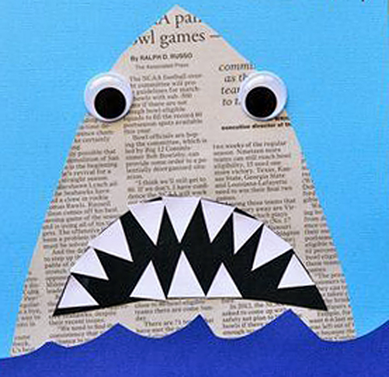
Za izdelavo potrebujemo:
- časopisni papir
- kolaž v beli, črni, svetli modri in temno modri barvi
- oči, ki jih izdelamo iz belega in črnega krogca papirja
- lepilo za papir
- škarje

Potek izdelave tega strašnega morskega psa:
- Za podlago uporabimo svetlo moder papir – lahko pa navaden bel papir prebarvamo v modro – uporabite vodene barvice, tempere, barvice ali pa kar flomastre, kar je vašim otročkom najljubše
- Iz časopisnega papirja izrežemo telo morskega psa
- Iz črnega kolaža izrežemo usta (lahko tudi pobarvamo bel papir v črno)
- Iz belega papirja izrežemo strašne zobe v obliki trikotnikov – lahko jih je poljubno število, zobje so lahko veliki ali majhni
- Iz temno modrega papirja pa oblikujemo morje v obliki valov
- Vse elemente nalepimo po vrsti – najprej časopisno glavo, nato črna usta in zobe, nazadnje pa še oči in valove
- Za oči preprosto izrežite dva večja bela krogca in dva manjša črna – najprej nalepite bela, nato še črna krogca in že imate oči.

